Міністерство освіти і науки України

Національний університет „Львівська Політехніка”

Кафедра КСА



**Лабораторна робота №1**  
з навчальної дисципліни:  
«Мікроконтролери. Частина 1»

**Створення простих програм мовою**

**асемблер для МК AVR**

Варіант № 10

Виконав:

студент гр. ІР-22

Попович Володимир

Прийняв:

асистент

Лагун І.І.

Львів-2017

Завдання



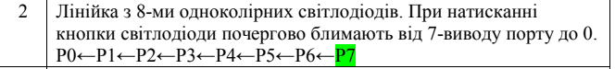

**Схема**

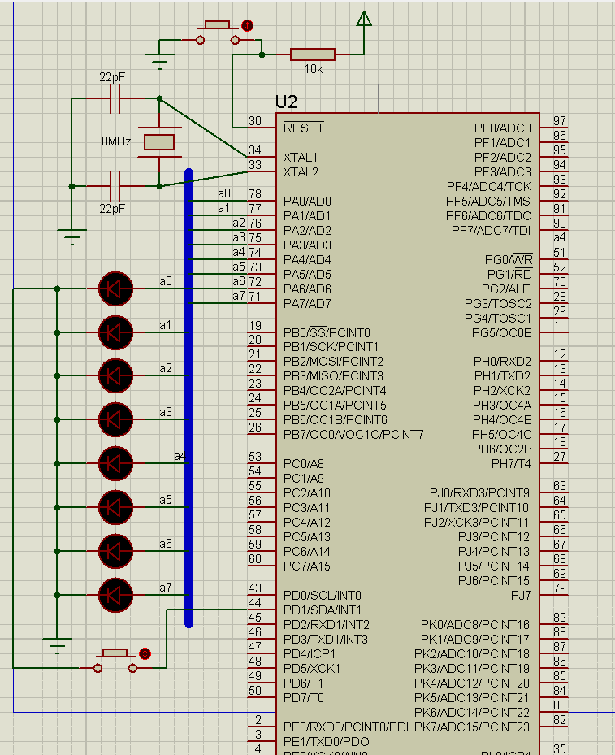

**Код мовою асемблер**

.include "m2560def.inc"

.def temp = r16

.def razr1 = r17

.def razr2 = r18

.def razr3 = r19

.dseg

.cseg

.org 0

rjmp Reset

Reset:

ldi temp, high(RAMEND)

out sph, temp

ldi temp, low(RAMEND)

out spl, temp

ldi temp, 0xff

out DDRA, temp

ldi temp, 0x00

out DDRD, temp

ldi temp, 0xff

out PORTD, temp

Proga:

sbic PIND, 1

rjmp Proga

ldi temp, 0b10000000

out PORTA, temp

rcall Delay

ldi temp, 0b01000000

out PORTA, temp

rcall Delay

ldi temp, 0b00100000

out PORTA, temp

rcall Delay

ldi temp, 0b00010000

out PORTA, temp

rcall Delay

ldi temp, 0b00001000

out PORTA, temp

rcall Delay

ldi temp, 0b00000100

out PORTA, temp

rcall Delay

ldi temp, 0b00000010

out PORTA, temp

rcall Delay

ldi temp, 0b00000001

out PORTA, temp

rcall Delay

rjmp Proga

Delay:

ldi razr1, 0x80

ldi razr2, 0xC0

ldi razr3, 0x14

PDelay:

subi razr1, 1

sbci razr2, 0

sbci razr3, 0

brne PDelay

ret

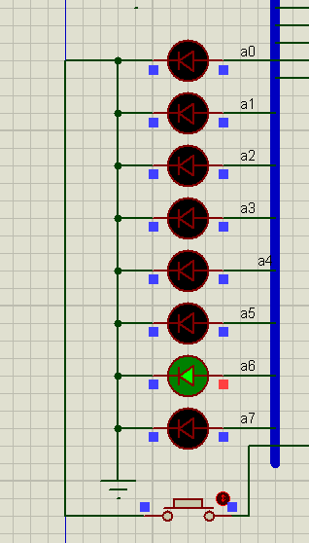

Висновок: На цій лабораторній роботі я ознайомився з основними можливостямиProteus та AVR studi. Начився писати програми мовою Асемблер, складати схеми в Proteus та прошивати мікроконтролер.